Actualités et situation des marchés :

Mardi 07 juillet 2020

Agenda :
- Webinaire sur le nettoyage des hangars et matériels pollués par le CIPC : tous en ligne ce JEUDI 09 juillet à 10h00 pour suivre en ligne une présentation du protocole recommandé de nettoyage des hangars, équipements et matériels contaminés par le CIPC, suivie d’une séance de questions / réponses. Vous avez reçu un courriel hier avec le lien utile et les informations pratiques. Vérifiez éventuellement dans vos messages indésirables. Une organisation Fiwap, à l’initiative de Belpotato.be.
- Les traditionnels coins de champ Fiwap auront lieu entre le 16 et le 24 juillet prochain. Tous les détails dans le courriel envoyé hier également.

Actualités : 1) Evolution du nombre de pucerons piégés dans le piège à succion (données : CRA-W ; schéma : Fiwap)
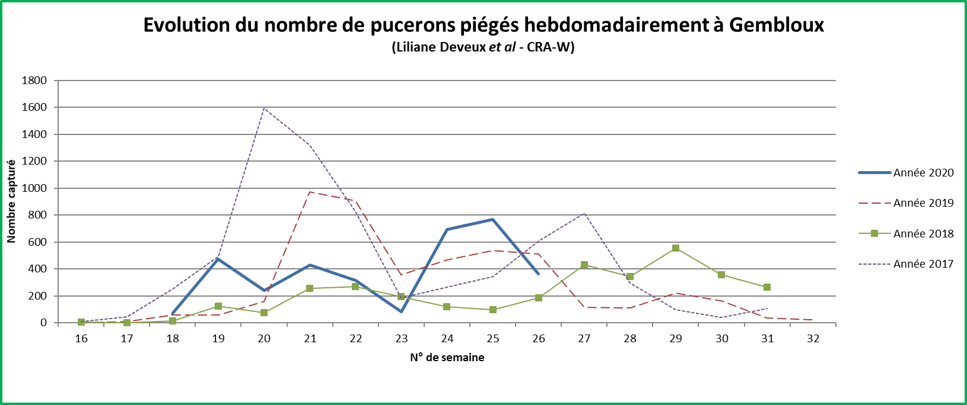
Le schéma ci-dessus (dont on a enlevé les années 2014, 2015 et 2016 pour plus de clarté) montre plusieurs choses…
- Alternance entre les années avec « beaucoup » et « peu » de pucerons. 2014, 2016 et 2018 étaient des années à très faible pression, 2015, 2017 et 2019 (dans une moindre mesure pour cette dernière) des années à plus forte pression ;
- Les pics, suivis de baisses spectaculaires grâce aux populations d’auxiliaires qui contrôlent ces populations de pucerons, sont le plus souvent observés tôt en saison (semaines 19 à 21) et sont exceptionnellement suivis par un « rebond » ou second pic (ce fut le cas en 2015, en semaines 26 et 27) ;
- Les chercheurs du CRA-W ont également montré (après analyses des échantillons de plants dans le cadre de la certification officielle), qu’il y a une forte corrélation entre populations élevées de pucerons et taux d’infections au virus Y (PVY) des plants.

- Hâtives en Flandre (source : PCA/Inagro) : rendement dans la moyenne des dernières années : un 1er prélèvement au 1er juillet (soit après 91 jours de culture) sur 8 parcelles d’Amora montrait un rendement variant de 18 à 44 t/ha, avec une moyenne de 33 t/ha, dont 60 % de gros calibre (soit 21 t/ha de 50 mm+). 3 parcelles ont été irriguées (2 à 3 fois) depuis mi-mai, elles montrent un rendement de 42 à 44 t/ha. 1 parcelle a été irriguée depuis début juin et atteint 32 t/ha. Par contre, 2 parcelles « sèches » sont en sénescence avancée après seulement 85 ou 96 jours de culture avec respectivement 20 et 18 t/ha. Le PSE moyen est de 369 g/5 kg, avec 2 parcelles sous la barre des 360 g/5 kg.
Sur les 9 dernières années, le rendement moyen est de 33 t/ha, dont 23 t/ha de gros calibre. La production actuelle d’Amora est donc pleinement dans la moyenne.

- Pluviométrie depuis le début de la saison (source : CRA-W – Pameseb) :
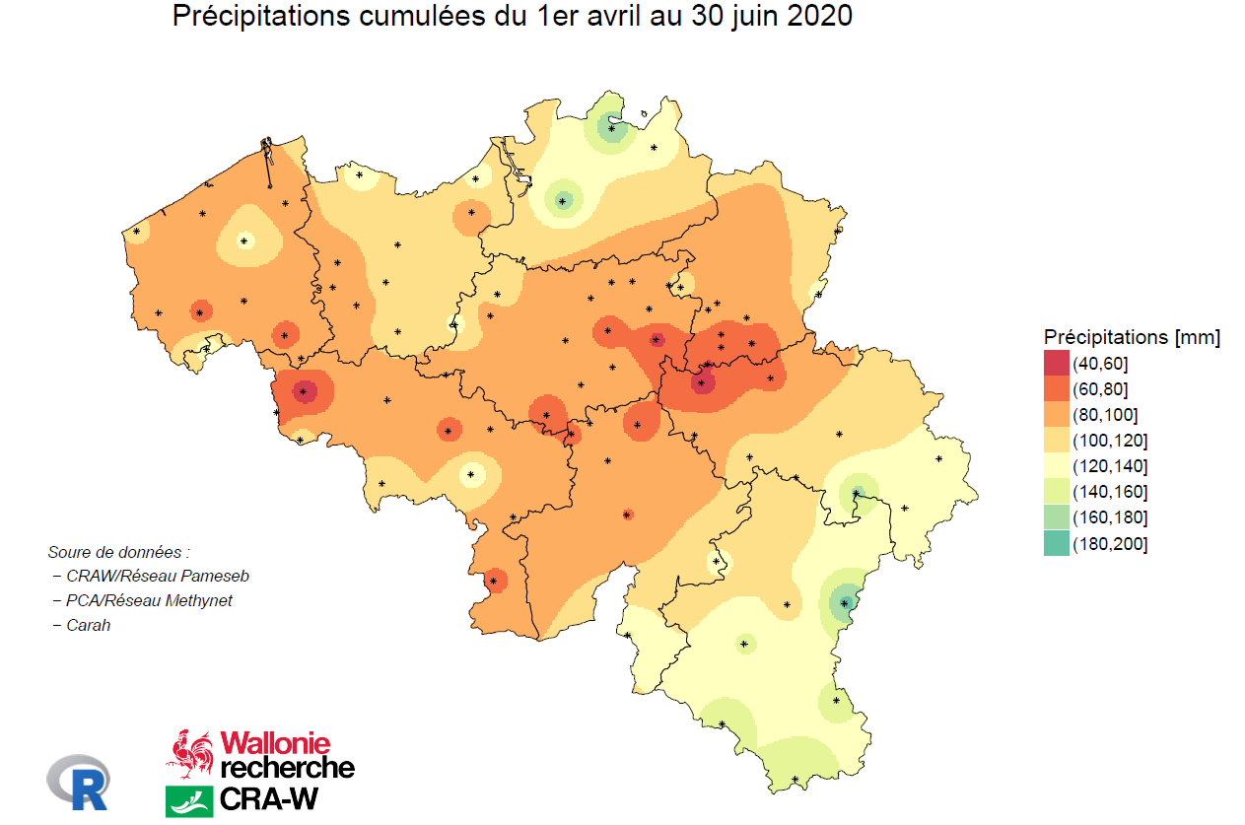

Globalement, les zones « patatières » en Belgique ont reçu entre 80 et 100 mm de pluies sur les mois d’avril, mai et juin. Les Provinces de Flandre orientale et d’Anvers, et l’Est de la Province de Liège ont même été plus arrosées (100 à 120 mm). L’apport d’eau depuis les plantations reste donc déficitaire. Le mois de mai a été particulièrement sec avec moins de 20 mm sur quasi tout le territoire, et même moins de 10 mm sur l’extrême ouest du pays (voir cartes ci-dessous). Les cultures de hâtives (essentiellement situées en Flandre occidentale) en ont souffert, mais la situation s’est partiellement rétablie avec les pluies de juin (de 40 à 80 mm sur cette région – voir cartes page suivante). Les cultures de variétés de conservation (Fontane etc…) ont souffert de la sécheresse printanière, mais la période critique pour elles se situe plutôt en juillet et août.
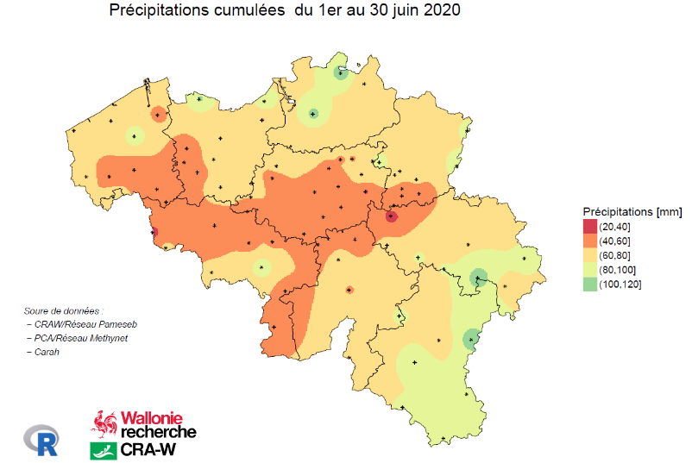

Les valeurs normales relevées à Uccle sont de l’ordre de 190 mm sur les 3 mois (avril à juin). Le déficit est donc de l’ordre de 50 % sur le printemps 2020.

4) Action à prix réduits pour Fiwapiens de matériel Ekipac/Anné jusqu’au 10 juillet !
N’oubliez pas que votre commande groupée à prix réduit de tapis de fonds de benne (de 3,50 à 9,30 m ou sur commande spéciale), amortisseurs de chutes, rouleaux de mousse anti-chocs, couvertures de tas, filets de séparation de lot, bâches remorques et rideaux isolants (diverses dimensions pour ces 4 derniers éléments !). Elle doit nous parvenir pour ce vendredi 10 juillet. Réduction de prix de 12,5 % grâce à la commande groupée Fiwap ! Livraison à Anseroeul ou à Gembloux le 18 août.
Marchés physiques européens : récapitulatif des cours €/t (source : NEPG) :
€/tonne | Semaine 26 | Semaine 27 | Semaine 28 | Tendance
Belgique Bintje  Fontane  Challenger | 25,00 – 35,00  25,00 – 35,00  25,00 – 35,00 | 25,00 – 30,00  25,00 – 30,00  25,00 – 30,00 | Non coté  25,00 – 30,00  Non coté | →  →  →
Pays-Bas  NAO Frites >40 mm NeBeDe  NAO Frites, >40 mm, autres  NAO Export  VTA Frites | Non coté  Non coté  30,00 – 40,00  Non coté | Non coté  Non coté  30,00 – 40,00  Non coté | Non coté  Non coté  30,00 – 40,00  Non coté | -  -  →  -
France Industrie Bintje > 345 PSE  Fontane  Autres variétés industrie | Non coté  Non coté  Non coté | Non coté  Non coté  Non coté | Non coté  Non coté  Non coté | -  -  -
Allemagne Fontane / Challenger  Innovator | Non coté  Non coté | Non coté  Non coté | Non coté  Non coté | -  -
Belgique (Fiwap/PCA) | Tout venant 35 mm +, fritable, vrac, départ, min 360 g/5 kg PSE, min 60 % 50 mm +, chargé, hors TVA. *pour Bintje : spécifications assouplies vers 335 g/5 kg PSE et max 15 % de flottantes à 1,060
Pays-Bas (Cotation NAO (Potato NL) + cotation VTA) | Destination industrie frites : tt-venant, vrac, fritable, départ, 40 mm +, min 60 % 50 mm+, min 360 g/5 kg PSE). Export : tt-venant, vrac, départ, 40 mm +, min 60 % 50 mm+. Prix hors TVA.
France (RNM) | Bassin Nord, non lavée, 360g/5 kg PSE, tout venant 35mm +, fritable, hTVA
Allemagne (Reka-Rhénanie) | Fritable, 40 mm+, vrac, départ, hors TVA (Reka – Rhénanie). A certaines périodes, 10,00 €/t à retirer pour triage !

Belgique (semaine 28): message des marchés Fiwap / PCA :
Pommes de terre industrielles : la fin de saison se précise pour la vieille récolte : les usines programment leurs congés, utilisent leurs contrats de présaison et les volumes achetés en libre ces dernières semaines. Très peu d’acheteurs encore à trouver pour les vieilles pommes de terre Les dernières transactions observées concernent de la Fontane entre 2,50 et 3,00 €/q. Le commerce en Bintje et en Challenger est terminé. On note du commerce pour le bétail entre 2,00 et 2,50 €/q.
Fontane : 2,50 – 3,00 €/q, en fonction de la qualité, de l’acheteur, du volume, de la destination. Bintje, Challenger : non coté

L’offre en hâtives belges se développe avec la progression des rendements et calibres suite aux pluies récentes sur l’ouest du pays. Les hâtives allemandes sont également présentes et font pression sur le marché. La demande est faible et se limite actuellement aux éplucheurs. Très peu de transactions encore observées.

Prix pondérés, (var. rouges et blanches) en veiling de Roulers (source : REO via PCA) :
Dates | 03 juin | 08 juin | 15 juin | 22 juin | 29 juin | 06 juillet
Prix (€/kg) | 1,14 | 0,83 | 0,49 | 0,34 | 0,25 | 0,20
Appro (tonnes) | 14 | 14 | 23 | 30 | 19 | 32

Approvisionnez Pommak en apportant votre transaction d’achat ou de vente en temps réel.
POMMAK : La liste Pommak vous attend sur www.pommak.be ! Ayez le réflexe Pommak : apportez votre transaction sur la liste Pommak sur www.pommak.be. C’est anonyme et sécurisé ! Pommak est l’outil le plus adapté pour suivre au jour le jour les évolutions de marché et pour caractériser les prix selon la qualité. Pommak fonctionne pour toutes variétés, toutes qualités et tous délais de livraison. Mot de passe oublié ? Contactez-nous à pl@fiwap.be ou df@fiwap.be ou 081/61.06.56.

Marché à terme: EEX à Leipzig (€/q) Bintje, Agria et var. apparentées pour transfo, 40 mm+, min 60 % 50 mm +:
€/q | 29/06 | 30/06 | 01/07 | 02/07 | 03/07 | 06/07 clôture-Volumes-Positions ouvertes
Nov. 2020 | 6,40 | 5,40 | 5,00 | 4,90 | 4,80 | 4,80 | - | 2
Avril 2021 | 8,10 | 7,20 | 7,70 | 7,90 | 8,50 | 7,90 | 4.800 | 3.825
Avril 2022 | 14,80 | 14,60 | 14,70 | 14,70 | 14,70 | 14,60 | 250 | 49

Indice Pomme de terre de l’AMI : L’indice pommes de terre de l’AMI sert de base pour calculer le règlement de liquidation (afwikkelprijs ou cash settlement) qui fixe la valeur d’un lot de pommes de terre (fritable, 40 mm +) lors de la clôture de l’échéance du marché à terme EEX à Leipzig (basé sur les cotations NL (PotatoNL), B (Fiwap/PCA & Belgapom), F (RNM) et D (AMI)) : en €/100 kg :
Dates | 26/05/20  (S22) | 02/06/20  (S23) | 09/06/20  (S24) | 16/06/20  (S25) | 23/06/20  (S26) | 30/06/20  (S27)
Indice Pomme de terre (BeNeDeFr) | 2,50 | 3,10 | 3,10 | 3,36 | nc | nc
L’indice du règlement de liquidation est le résultat de la moyenne des notations des 4 pays.

Pays-Bas
PotatoNL : voir aussi sur www.potatonl.com
PotatoNL (€/q) : | 15/06 (S25) | 22/06 (S26) | 29/06 (S27)
- Cat. 1- fritable, 40 mm+ à destination NL/B/D | Non coté | Non coté | Non coté
- Cat. 2 – fritable, 40 mm+ autres | Non coté | Non coté | Non coté
- Fontane, Challenger, Bintje (rondes – ovales) | Non coté | Non coté | Non coté
VI) Export 40 mm | 3,00 – 4,00 | 3,00 – 4,00 | 3,00 – 4,00
IX) flocons PSE > 360 gr/5kg | 2,00 – 2,75 | 2,00 – 3,00 | 2,00 – 3,00
X) P. de t. pour l’alim. du bétail (BPM+ / GMP+) | 1,75 – 2,75 | 2,00 – 2,75 | 2,00 – 3,00

Les marchés sont en transition : l’industrie travaille encore des vieilles sous contrat, les volumes libres étant aiguillés vers le bétail ou les flocons. L’export se termine. Globalement, les transactions la semaine passée se situaient entre 2,00 et 4,00 €/q.
Les usines hollandaises tournent à présent à 70 – 80 % de leur capacité, et les marchés des produits finis semblent se rétablir progressivement. Même si la demande n’a pas encore retrouvé son niveau « normal », elle progresse de manière continue depuis avril, ce qui est encourageant.

Allemagne : Marché du frais hâtives indigènes : globalement, et cela se marque à peu près dans tous les Länder, les rendements sont moindres que l’an passé. Les cultures, malgré l’irrigation très largement pratiquée, ont souffert de la sécheresse et de la chaleur, et nombres d’entre elles ont aussi été affectées par les Saints de Glace. La tubérisation étant très généralement inférieure à la normale, certaines parcelles sont défanées plus tôt afin de ne pas avoir de surcalibres. Les rendements sont donc moindres.
Hâtives importées : c’est la fin progressive des hâtives introduites du Sud de l’Europe….
Marché de la transformation
Fontane / Challenger : non cotées. Innovator : non cotées. Cotations pour autres utilisations (biogaz, alimentation bétail…) : 2,00 €/qt (2,00 €/q la semaine passée).
Indice pommes de terre de l’AMI : non communiqué
Pommes de terre bio : les premières « peaux faites » sont commercialisées en grande surface.

Hâtives indigènes, prix moyens pondérés, tout Länder confondus, €/t
29/06 | 30/06 | 01/07 | 02/07 | 03/07 | 06/07/2020 | 05/07/2019
45,55 | 44,99 | 44,23 | 44,40 | 40,46 | 40,89 | 64,55

 | 18/06 (S25) | 25/06 (S26) | 02/07 (S27)
Prix REKA Rhénanie : prix producteurs*, hTVA
Industrie, 40 mm+ : Fontane et Challenger Innovator | Non coté  Non coté | Non coté  Non coté | Non coté  Non coté
Hâtives Rhénanie – Palatinat chair tendre (rondes)  Chair ferme (longue/ovale) | 44  46 | 42  44 | 38  40
Petit commerce et marchés, prix départ ferme par sacs de 25 kg (nouvelles / avancées depuis S22 !) | 17 - 19  15 | 16  13,50 | 15  12,50
Variétés industrie frites, pour autres usages (biogaz, bétail,…) | 2,00 | 2,00 | 2,00
Prix AMI GmbH | 18/06 (S25) | 25/06 (S26) | 02/07 (S27)
Indice pommes de terre de l’AMI | 3,36 | ???? | ????
Bio (toutes var. confondues) , rendues préparateur | 65,00 – 67,00 | 65,00 – 67,00 | Fin cotations
Pdt bio (prix de vente): dernières cot. disponibles:  Hâtives Italie  Hâtives Espagne  Hâtives indigènes, toutes var., comm. détail, €/kg (caisse 12,50 kg)  Hât. chair ferme, comm. détail, €/kg (caisse 12,50 kg)  Hât. chair tendre., comm. détail, €/kg (caisse 12,50 kg)  toutes var., comm. gros, caisse 12,5 kg  chair ferme, comm. gros, caisse 12,5 kg  chair tendre, comm. gros, caisse 12,5 kg | Sem 22  1,91  1,84  - | Sem 24  1,95  Nc  1,94  1,99  1,88 | Sem 26  1,87  Nc  1,80  1,81  1,79
*En période de départ champs, il faut retirer 1,00 €/q à ces prix pour frais de triage !!

Espagne : d’après AMI GmbH, la saison des « espagnoles » se termine tristement à des prix producteurs entre 8 et 12 €/q ! Rendues négoce Nord Europe, celles-ci varient entre 30 et 50 €/qt… Des problèmes importants de qualités (rhizoctone, difficultés de défaner sans Réglone,…) dus aux précipitations trop abondantes (mildiou, pourritures), une offre se prolongeant avec des hâtives Nord européennes arrivées plus tôt ont fait que les dernières espagnoles sont vendues à bas prix, ou même détruites et non récoltées…

Etats-Unis : d’après AMI GmbH, l’USDA étatsunien a confirmé que les surfaces pommes de terre avaient baissé de 5 %. Début avril, alors que la pandémie bloquait l’ensemble des marchés en Amérique du Nord et en Europe (et au-delà), les industriels avaient appelé à réduire les surfaces et avaient également réduit leurs contrats. Certains producteurs avaient détruit des cultures déjà bien levées. Dans le même temps, la demande mondiale semble reprendre un peu plus vite qu’escomptée… Il n’est pas impossible que dans les mois qui viennent, la baisse des productions étatsunienne puisse permettre aux Européens d’écouler certaines de leurs productions sur des marchés normalement approvisionnés par les Américains…

Prochain message mardi 14 juillet 2020

Auteurs : Pierre Lebrun – Daniel Ryckmans. Pour toute question : pierre.lebrun@fiwap.be ou daniel.ryckmans@fiwap.be ou 081/61.06.56. La synthèse des marchés belges est établie en étroite collaboration entre Fiwap et PCA et ne peut être reprise qu’en mentionnant les 2 organismes sous le vocable « Message des marchés Fiwap/PCA » ou « Marktbericht PCA/Fiwap ».
Sources : Général : NEPG. Belgique : contacts téléphoniques pris auprès de professionnels du secteur (producteurs, négociants, courtiers, transformateurs...) figurant parmi une liste de 80 correspondants. France = RNM (Réseau des Nouvelles des Marchés) à Lille. Pays-Bas = PotatoNL + NAO (Nederlandse Aardappel Organisatie), VTA (Verenigde Telers Akkerbouw); Boerderij ; PotatoNL ; Allemagne = REKA-Rhénanie ; EEX (Leipzig) ; AMI (Agrarmarkt Information - GmbH). Grande-Bretagne = AHDB Potatoes, Potato Call.

